Структура научной презентации
  - Простейший вариант
Mehmet Efe Kantoz
30.08.2026
Содержание

0.1 Цель работы
- Изучить модель линейного гармонического осциллятора.
- Освоить алгоритм перехода от дифференциального уравнения второго порядка к системе двух уравнений первого порядка.
- Построить решения и фазовые портреты гармонических колебаний для трех различных случаев (без затухания, с затуханием, под действием внешней силы).

0.2 Теоретическое введение
- Уравнение гармонического осциллятора:
$$\ddot{x}+2γ\dot{x}+ω_{0}^{2}x=f(t)$$
- Переход к системе первого порядка ($y=\dot{x}$):
$$\left\{\begin{matrix}\frac{dx}{dt}=y \\ \frac{dy}{dt}=−2γy−ω_{0}^{2}x+f(t)\end{matrix}\right.$$

0.3 Инициализация параметров в Julia
```julia using DifferentialEquations using Plots
w0_sq = 3.5 gamma = 0.5 u0 = [1.0, -0.5] tspan = (0.0, 50.0)
#Моделирование: Без затухания и с затуханием

1. Модель 1: Без затухания
function model1!(du, u, p, t) du[1] = u[2] du[2] = -w0_sq * u[1] end sol1 = solve(ODEProblem(model1!, u0, tspan), saveat=0.05)

2. Модель 2: С затуханием
function model2!(du, u, p, t) du[1] = u[2] du[2] = -2 * gamma * u[2] - w0_sq * u[1] end sol2 = solve(ODEProblem(model2!, u0, tspan), saveat=0.05)
#Моделирование: Внешняя сила

3. Модель 3: С внешней силой
f(t) = 0.7 * sin(2.0 * t) function model3!(du, u, p, t) du[1] = u[2] du[2] = -2 * gamma * u[2] - w0_sq * u[1] + f(t) end sol3 = solve(ODEProblem(model3!, u0, tspan), saveat=0.05)

4. — СОХРАНЕНИЕ ГРАФИКОВДЛЯ ОТЧЕТА —
grafik 1 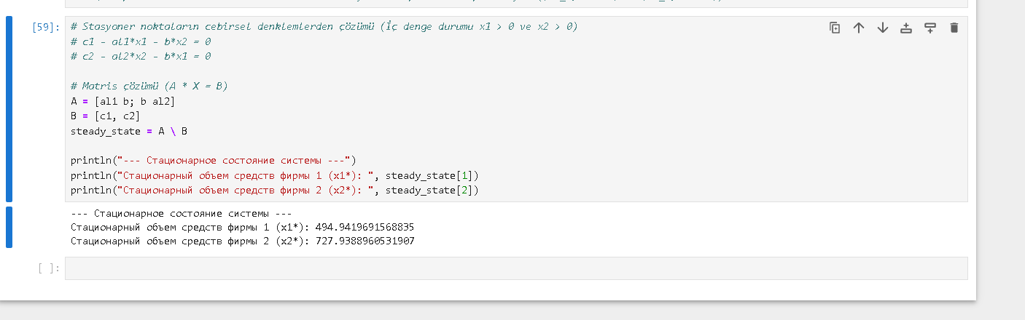
grafik 2 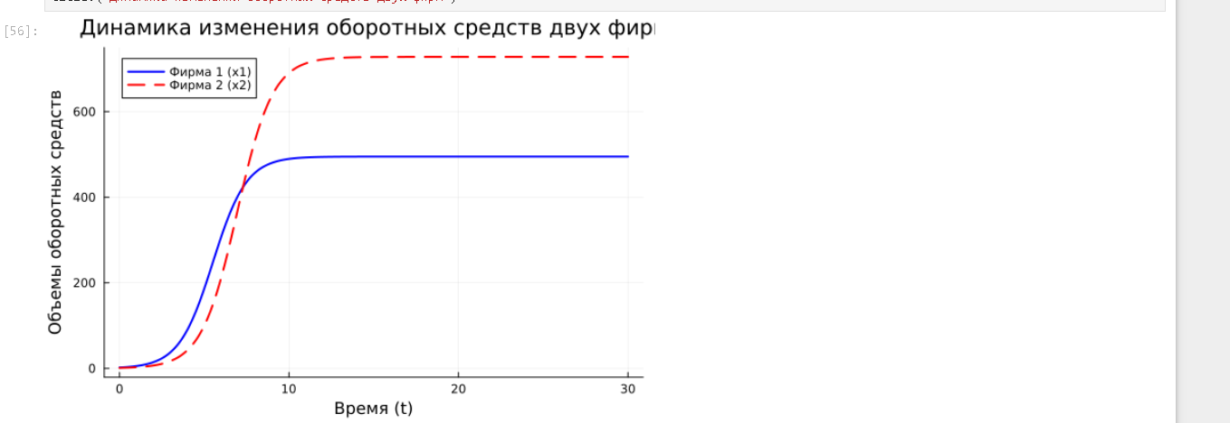
#Выводы
Сведение порядка: Успешно реализован переход от уравнения 2-го порядка к системе двух уравнений 1-го порядка.
Без затухания: Энергия сохраняется, фазовый портрет — замкнутые кривые (эллипсы).
С затуханием: Амплитуда убывает, фазовый портрет — спираль к началу координат.
С внешней силой: Система переходит в режим установившихся вынужденных колебаний (предельный цикл).

